**Universidade Evangélica de Goiás – UniEVANGÉLICA**

**CURSO DE ENGENHARIA DE SOFTWARE**

**Aprendendo a resolver problemas (ciclo 02)**

**Antônio Claudio Ferreira Filho**

**Matrícula: 2110854**

**Anápolis - GO**

**2023**

**Antônio Claudio Ferreira Filho**

**Aprendendo a resolver problemas (ciclo 02)**

Trabalho apresentado à disciplina de Árvores e grafos como requisito parcial para aprovação.

**Anápolis – GO**

**2023**

1. Métodos de ordenação implementados utilizando a linguagem Python:
   1. BubbleSort:

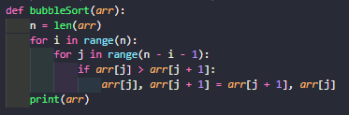

* 1. SelectionSort:

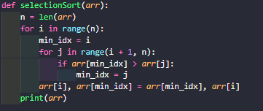

* 1. InsertionSort:

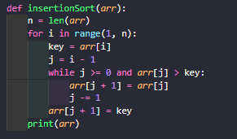

* 1. QuickSort:

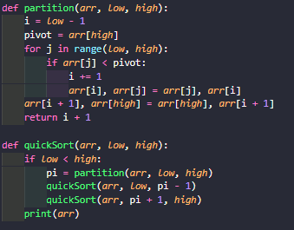

* 1. MergeSort:

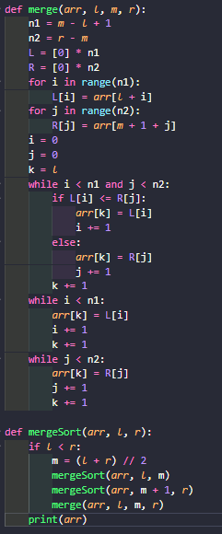

* 1. HeapSort:

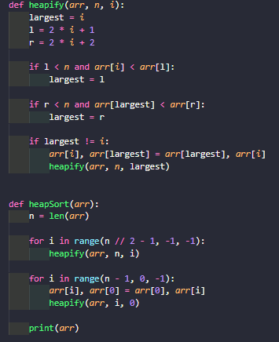

1. Métodos de busca:
   1. Busca sequencial:

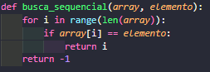

* 1. Busca binária:

